**TAREA/EVALUACION DE APRENDIZAJE UNIDAD 2 N° DE GUÍA: 12**

ASIGNATURA: ARTES VISUALES

NOMBRE ESTUDIANTE: ______________________________________________________

CURSO: ______________________________ LETRA: ______ FECHA: __________________

O.A: Crear trabajos de arte y diseños a partir de sus propias ideas y de la observación del: entorno cultural: **Chile, su paisaje y sus costumbres en el pasado y en el presente**; entorno artístico: impresionismo y postimpresionismo; diseño en Chile, Latinoamérica y del resto del mundo.

Objetivo de clase: Identificar y comparar las costumbres chilenas del pasado y del presente.

¿Qué aprendimos hoy?

Te presento el ticket de salida, acá aparecerán preguntas 3 preguntas que deberás responder en el espacio en blanco que aparece al lado de cada preguntas.

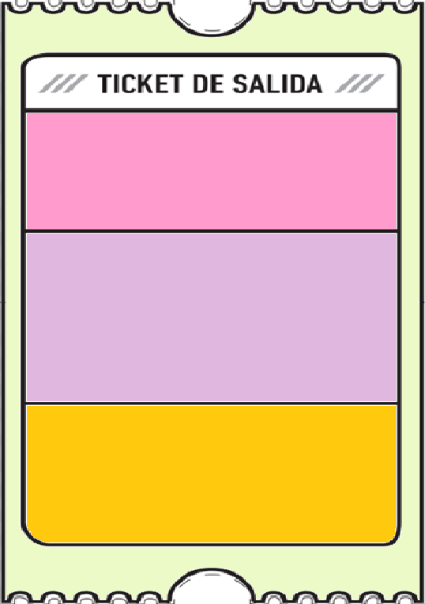

2.

1. ¿Qué elementos crees tú que condicionan las costumbres de un país o lugar? Explica con tus palabras y fundamenta.

2. ¿Qué opinas de la siguiente frase: “No hablamos español, hablamos chileno”? ¿A qué hace referencia y por qué?

3.

3. ¿Qué dudas te quedaron de la clase de hoy?

Anótalas y recuerda enviarme un correo